Resolución del Pleno del Instituto de Transparencia, Acceso a la Información Pública y Protección de Datos Personales del Estado de México y Municipios, con domicilio en Metepec, Estado de México; de treinta (30) de marzo de dos mil veintidós.

VISTO el expediente electrónico formado con motivo del recurso de revisión 02483/INFOEM/IP/RR/2022, interpuesto por una o un usuario del Sistema de Acceso a la Información Mexiquense (SAIMEX) quien no señaló ningún nombre, seudónimo o carácter para ser identificado, por lo que en adelante se le denominará como el RECURRENTE; en contra de la respuesta del Ayuntamiento de Tequixquiac, en lo sucesivo el SUJETO OBLIGADO, se procede a dictar la presente resolución, con base en los siguientes:

A N T E C E D E N T E S

- El veintisiete (27) de enero de dos mil veintidós, el particular presentó a través del SAIMEX, la solicitud de información pública registrada con el número 00039/TEQUIXQU/IP/2022, mediante la cual requirió lo siguiente:

“Solicito el organigrama del Ayuntamiento y del DIF de Tequixquiac, el tabulador de sueldos de Ayuntamiento y DIF, de la administración 2019-2021.” (Sic).

- Se hace constar que la entonces SOLICITANTE no señaló modalidad de entrega de la información: A través del SAIMEX.

- El diecisiete (17) de febrero de dos mil veintidós, el SUJETO OBLIGADO notificó al entonces SOLICITANTE la ampliación del periodo de respuesta a su solicitud de información , mismo que carece de las formalidades previstas en el artículo 163 de la Ley de Transparencia y Acceso a la Información Pública del Estado de México y Municipios.

- El veintiuno (21) de febrero de dos mil veintidós, el SUJETO OBLIGADO dio respuesta a la solicitud de información 00039/TEQUIXQU/IP/2022 en los siguientes términos:

“En respuesta a la solicitud recibida, nos permitimos hacer de su conocimiento que con fundamento en el artículo 53, Fracciones: II, V y VI de la Ley de Transparencia y Acceso a la Información Pública del Estado de México y Municipios, le contestamos que:

De conformidad con los artículos 1, 2, 3, fracción XLIV, 4, 12, 16, 23, fracción IV, 24, fracción XI y último párrafo, 50, 51, 53, fracciones II, IV, V, y VI de la Ley de Transparencia y Acceso a la Información Pública del Estado de México y Municipios; y en atención a la solicitud de acceso a la información pública, registrada bajo el folio número 00039/TEQUIXQU/IP/2022 , a través del Sistema de Acceso a la Información Mexiquense (SAIMEX) y después de una búsqueda exhaustiva y minuciosa en los archivos de esta Dirección le comento lo siguiente:

ATENTAMENTE
SERVIDOR PULICO JUAN CARLOS DELGADO MELENDEZ” (Sic.)

- Adjunto al acuse de respuesta, el SUJETO OBLIGADO entregó al particular los archivos electrónicos cuyo contenido se describe a continuación:
- “Solicitud 39.PDF”: Documento de 10 fojas consistente en los siguientes instrumentos:
  - Oficio número SMDIF/PRE/OF/027/2022, de nueve (09) de febrero de dos mil veintidós, emitido por la Presidenta del Sistema Municipal para el Desarrollo Integral de la Familia de Tequixquiac, por medio del cual, manifiesta adjuntar la información requerida en la solicitud 00039/TEQUIXQUIAC/IP/2022.
  - Organigrama del Sistema Municipal para el Desarrollo Integral de la Familia de Tequixquiac.
  - Formatos PbRM-05, consistentes en los Tabuladores de Sueldos del personal adscrito al Sistema Municipal para el Desarrollo Integral de la Familia de Tequixquiac, de los ejercicios dos mil diecinueve, dos mil veinte y dos mil veintiuno.
- “TABULADOR DE NOMINAS ADMINISTRACION 2019-2021.pdf”: Documento de tres fojas consistente en el Tabulador de Sueldos del personal adscrito al Ayuntamiento de Tequixquiac.
- “organigra 2019-2021.PDF”: Documento de una foja consistente en el organigrama del Ayuntamiento de Tequixquiac.

- Derivado de la respuesta emitida por el SUJETO OBLIGADO, el uno (01) de marzo de dos mil veintidós, el particular interpuso el recurso de revisión 02483/INFOEM/IP/RR/2022; impugnación en la que refirió lo siguiente:

- Acto impugnado: “Número de Folio de la Solicitud: 00038/TEQUIXQU/IP/2022” (Sic).

- Razones o motivos de inconformidad: “NO RECIBÍ LA INFORMACION O UN ARGUMENTO VALIDO PARA NO ENTREGARLA EN EL TIEMPO QUE ESTIPULA LA LEY DE TRANSPARECIA.” (Sic).

- Se registró el recurso de revisión bajo el número de expediente al rubro indicado, asimismo, con fundamento en lo dispuesto por el artículo 185, fracción I, de la Ley de Transparencia y Acceso a la Información Pública del Estado de México y Municipios se turnó a la Comisionada María del Rosario Mejía Ayala, con el objeto de su análisis.

- La Comisionada Ponente, con fundamento en lo dispuesto por el artículo 185, fracción II, de la Ley de Transparencia y Acceso a la Información Pública del Estado de México y Municipios, a través del acuerdo de admisión de siete (07) de marzo de dos mil veintidós, puso a disposición de las partes el expediente electrónico vía SAIMEX, a efecto de que en un plazo máximo de siete días manifestaran lo que a su derecho convinieran, ofrecieran pruebas y alegatos según corresponda a los casos concretos, de esta forma para que el SUJETO OBLIGADO presentara el informe justificado procedente.

- De las constancias que obran en el expediente digital del recurso de revisión que hoy se resuelve, se aprecia que el SUJETO OBLIGADO no rindió su informe justificado para manifestar lo que a su derecho conviniera; por su parte, la RECURRENTE no presentó alegatos u ofreció medios de prueba. Se adjunta la captura de imagen del apartado de Manifestaciones del SAIMEX a modo de referencia:

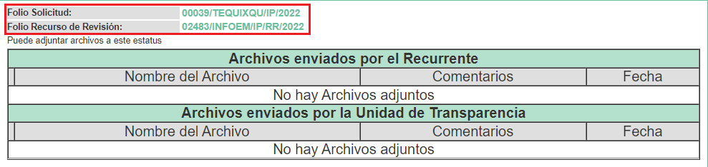

- El veinticuatro (24) de marzo de dos mil veintidós, la Comisionada Ponente decretó el cierre del periodo de instrucción, por lo que ordenó turnar el expediente para su resolución, misma que ahora se pronuncia; y, ---------------------------------------

CONSIDERANDO

PRIMERO. De la competencia

- Este Instituto de Transparencia, Acceso a la Información Pública y Protección de Datos Personales del Estado de México y Municipios, es competente para conocer y resolver el presente recurso de conformidad con el artículo: 6, apartado A, fracción IV de la Constitución Política de los Estados Unidos Mexicanos; 5, párrafos trigésimo, trigésimo primero y trigésimo segundo, fracciones IV y V, de la Constitución Política del Estado Libre y Soberano de México; artículos 1, 2 fracción II, 13, 29, 36 fracciones I y II, 176, 178, 179, 181 párrafo tercero y 185 de la Ley de Transparencia y Acceso a la Información Pública del Estado de México y Municipios; y 10, 7, 9 fracciones I y XXIV, y 11 del Reglamento Interior del Instituto de Transparencia, Acceso a la Información Pública y Protección de Datos Personales del Estado de México y Municipios.

SEGUNDO. De la oportunidad y procedencia.

- El medio de impugnación fue presentado a través del SAIMEX en el formato previamente aprobado para tal efecto y dentro del plazo legal de quince días hábiles otorgados; siendo así que el SUJETO OBLIGADO entregó respuesta el veintiuno (21) de febrero de dos mil veintidós, de tal forma que el plazo para interponer el recurso de revisión transcurrió del veintidós (22) de febrero al quince (15) de marzo de dos mil veintidós, sin contemplar en el cómputo los días veintiséis (26) y veintisiete (27) de febrero, así como el dos (02), cinco (05), seis (06), doce (12) y trece (13) de marzo por corresponder a sábados, domingos e inhábiles en términos del artículo 3, fracción X, de la Ley de Transparencia y Acceso a la Información Pública del Estado de México y Municipios.

- Luego entonces, si el presente recurso de revisión fue interpuesto el uno (01) de marzo de dos mil veintidós, éste se encuentra dentro de los márgenes temporales previstos en el artículo 178 de la Ley de Transparencia y Acceso a la Información Pública del Estado de México y Municipios vigente.

- Por otro lado, de la revisión al expediente electrónico contenido en el sistema SAIMEX, se desprende que la parte solicitante, en ejercicio de su derecho de acceso a la información pública en el expediente que se revisa, tanto en la solicitud de información como en el recurso de revisión, no señaló ningún nombre, seudónimo o carácter para ser identificado, ni se tiene certeza de su identidad; sin embargo, es importante señalar que el nombre de los Solicitantes y Recurrentes no es un requisito indispensable para la tramitación del acto procesal específico en materia de acceso a la información, ello en estricto apego al numeral 155 párrafo tercero de la Ley de la materia, en concatenación con el 180 del mismo ordenamiento.

- Esto es así, ya que de conformidad con los artículos 6, apartado A, fracciones III y IV de la Constitución Política de los Estados Unidos Mexicanos; 5, párrafos vigésimo segundo, vigésimo tercero y vigésimo cuarto, fracciones III, IV y V, de la Constitución Política del Estado Libre y Soberano de México, se establece que toda persona, sin necesidad de acreditar interés alguno o justificar su utilización, tendrá acceso gratuito a la información pública, a sus datos personales o a la rectificación de éstos, además de que se establecerán mecanismos de acceso a la información y procedimientos de revisión expeditos que se sustanciarán ante los organismos autónomos especializados e imparciales que establece la Constitución Federal y Local.

- Por lo cual, de una interpretación sistemática, armónica y progresiva del derecho humano de acceso a la información pública se aprecia que toda persona, sin necesidad de acreditar interés alguno o justificar su utilización, deberá tener acceso a la información pública, es decir, dicho derecho fundamental exime a quien lo ejerce, de acreditar su legitimación en la causa o su interés en el asunto, lo que permite la posibilidad de que inclusive, la solicitud de acceso a la información pueda ser anónima o no contener un nombre que identifique al Solicitante o que permita tener certeza sobre su identidad.

- Asimismo, como lo establece la Convención Americana en su artículo 13, el derecho de acceso a la información es un derecho humano universal y en consecuencia, toda persona tiene derecho a solicitar acceso a la información.

- De igual forma, la Corte Interamericana ha precisado que no es necesario acreditar un interés directo ni una afectación personal para obtener la información en poder del Estado, excepto en los casos en que se aplique una legítima restricción permitida por la Convención Americana.

- Luego entonces, el nombre del SOLICITANTE y subsecuente RECURRENTE no puede ser considerado un requisito indispensable de procedencia del recurso de revisión que nos ocupa, ya que el acceso a la información no está condicionado a acreditar algún interés ya sea jurídico o legítimo, máxime que es un elemento subsanable por este Órgano Resolutor.

- Consecuencia de lo anterior, este Órgano Garante advierte que el escrito contiene las formalidades previstas por el artículo 180 último párrafo de la Ley de Transparencia y Acceso a la Información Pública del Estado de México y Municipios, por lo que es procedente que este Instituto de Transparencia, Acceso a la Información Pública y Protección de Datos Personales del Estado de México y Municipios, conozca y resuelva el presente recurso.

TERCERO. Del planteamiento de la Litis.

- Se requirió el organigrama y tabulador de sueldos del ayuntamiento, así como del Sistema Municipal para el Desarrollo Integral de la Familia de Tequixquiac, de la administración 2019-2021. El SUJETO OBLIGADO entregó los Tabuladores de Sueldos y Organigrama del Ayuntamiento, y del Sistema Municipal para el Desarrollo Integral de la Familia de Tequixquiac. La particular impugnó la respuesta del SUJETO OBLIGADO mediante recurso de revisión, en el que señaló por agravios, que no había recibido la información en el tiempo que estipula la Ley de Transparencia y Acceso a la Información Pública del Estado de México y Municipios.

- En ese sentido, este Órgano Garante advierte que las razones o motivos de inconformidad manifestados por el RECURRENTE sugieren que la respuesta proporcionada por el SUJETO OBLIGADO no cumplió con los principios contendidos en el artículo 11 de la Ley de Transparencia y Acceso a la Información Pública del Estado de México y Municipios, los cuales señalan que en la generación, publicación y entrega de información se deberá garantizar que ésta sea expedita.

- Por lo anterior, la Litis a resolver en el presente recurso se circunscribe en determinar si la respuesta del SUJETO OBLIGADO colma el derecho de acceso a la información ejercido por el RECURRENTE; o si, por el contrario, se actualiza la causal de procedencia del recurso de revisión establecida en el artículo 179, fracción X, de la Ley de Transparencia y Acceso a la Información Pública del Estado de México y Municipios, misma que se transcribe a continuación:

“Artículo 179. El recurso de revisión es un medio de protección que la Ley otorga a los particulares, para hacer valer su derecho de acceso a la información pública, y procederá en contra de las siguientes causas:
(…)
X. Los costos o tiempos de entrega de la información;
(…)”
(Énfasis añadido)

CUARTO. Estudio y Resolución del asunto.

I. De la atención a la solicitud de información.

- Resulta conveniente comenzar el estudio de la presente resolución mediante la exhibición de las constancias que conforman el expediente digital que hoy se resuelve; por lo tanto, de la lectura a la solicitud de información 00039/TEQUIXQU/IP/2022, y como fuera señalado en el Planteamiento de la Litis de esta resolución, se advierte que la entonces SOLICITANTE requirió, del Ayuntamiento y el Sistema Municipal para el Desarrollo Integral de la Familia de Tequixquiac, la siguiente información del periodo comprendido del 2019-2021:
  - Tabulador de sueldos; y
  - Organigrama.

- En respuesta a la solicitud de información, el SUJETO OBLIGADO entregó el archivo titulado “Solicitud 39.PDF”, dentro del cual, se aprecia el organigrama, así como los Tabuladores de Sueldos generados para los ejercicios 2019, 2020 y 2021 del Sistema Municipal para el Desarrollo Integral de la Familia de Tequixquiac. Se adjuntan imágenes del organigrama proporcionado, así como la primer foja de los Tabuladores de Sueldos, a modo de referencia:

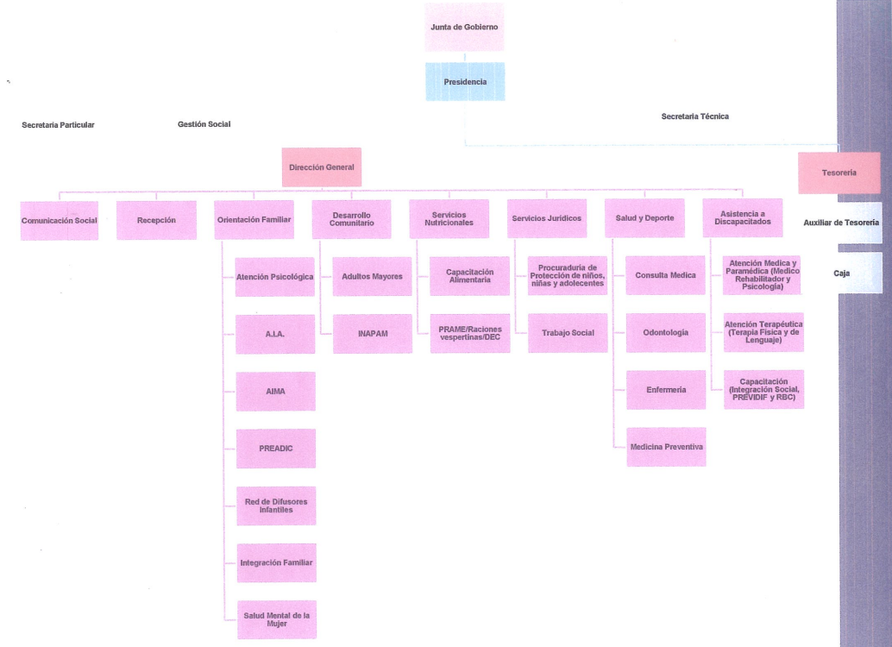
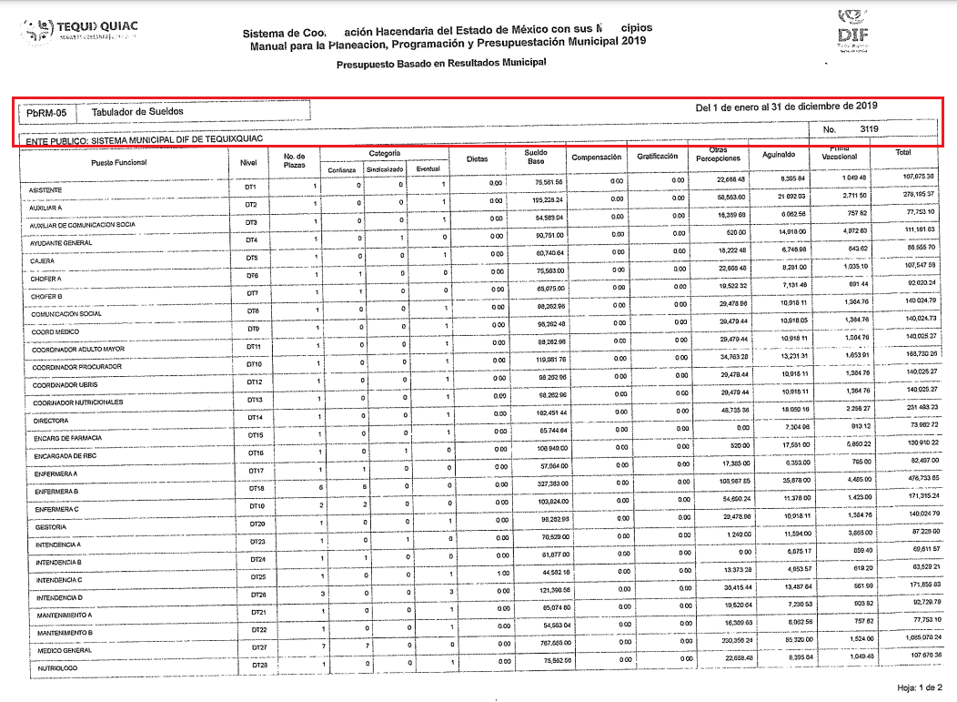
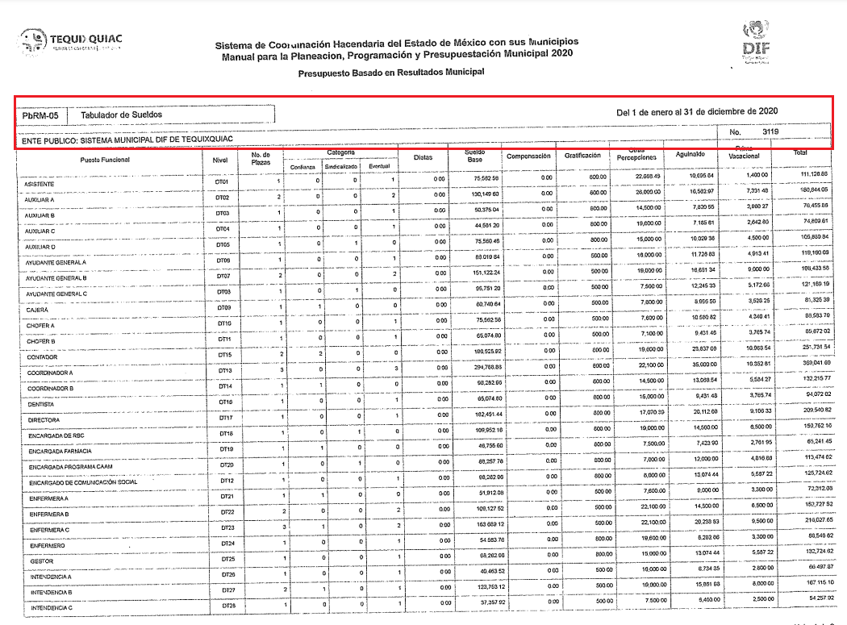
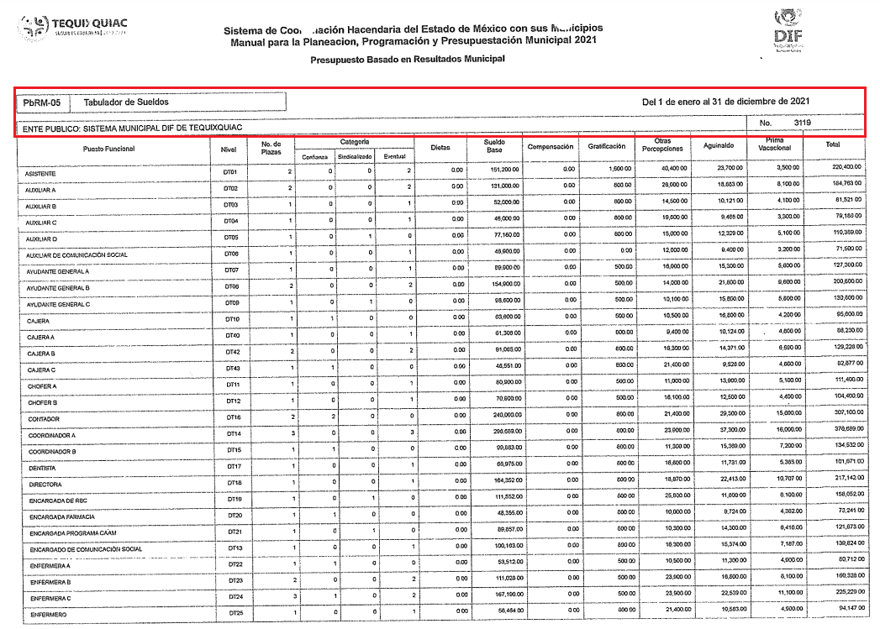

- Por cuanto hace a la información relacionada con el ayuntamiento, el SUJETO OBLIGADO presentó los archivos titulados “TABULADOR DE NOMINAS ADMINISTRACION 2019-2021.pdf” y “organigra 2019 -2021.PDF”, el primero, consistente en el Tabulador de Sueldos de la administración 2019-2021 de cada uno de los 547 servidores públicos que integran al Ayuntamiento de Tequixquiac, en versión pública; mientras que el segundo, consiste en la estructura orgánica del ente municipal. Se adjunta la imagen del organigrama, y de la primer foja del Tabulador de Sueldos:

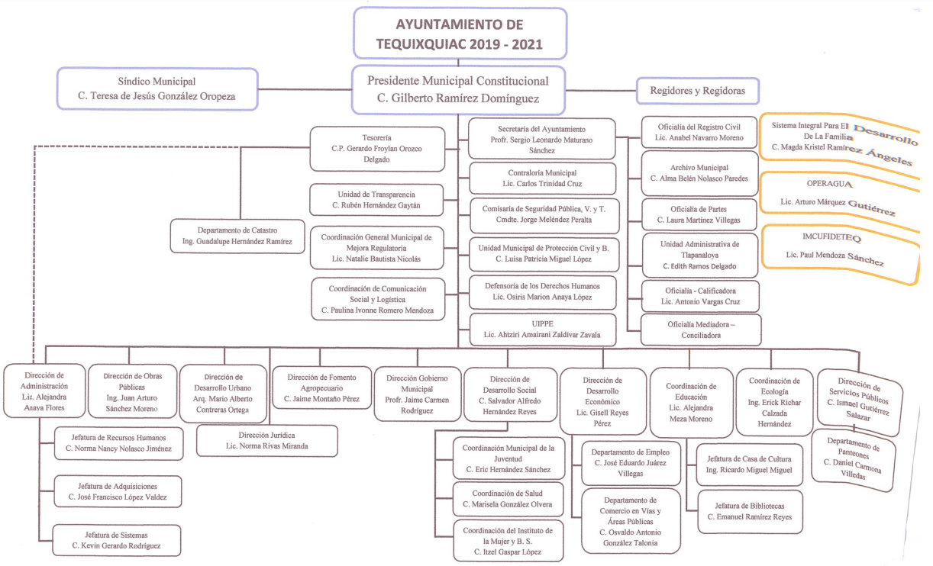
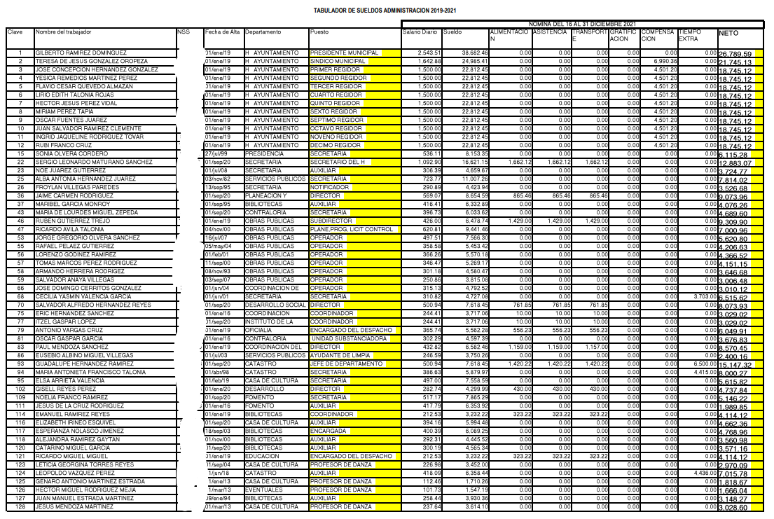

- Así las cosas, ya que el SUJETO OBLIGADO se pronunció respecto de la información solicitada, resultaría conveniente obviar el análisis de competencia del Ayuntamiento de Tequixquiac para generar, administrar o poseer la misma, dado que éste asumió la competencia mediante su respuesta a la solicitud de información.

- Lo anterior encuentra lógica toda vez que el estudio de la naturaleza jurídica de la información pública solicitada tiene por objeto determinar si ésta la genera, posee o administra el SUJETO OBLIGADO; empero, en aquellos casos en que éste la asume, implica de facto que la genera, posee o administra. Por consiguiente, a nada práctico nos conduciría su estudio, ya que, se insiste, la información pública solicitada, relacionada con el organigrama y tabulador de sueldos del Ayuntamiento y el Sistema Municipal para el Desarrollo Integral de la Familia de Tequixquiac, ha sido asumida por el SUJETO OBLIGADO.

- Por su parte, la RECURRENTE promovió el recurso de revisión con número al rubro indicado en contra de la respuesta del SUJETO OBLIGADO y, en el que señaló por agravios, esencialmente, lo siguiente:
  - Que no recibió la información dentro del plazo establecido por la Ley de Transparencia y Acceso a la Información Pública del Estado de México y Municipios.

- Así las cosas, toda vez que la inconformidad del RECURRENTE radica específicamente en que el SUJETO OBLIGADO no respondió a su solicitud dentro del plazo establecido dentro de la Ley de la materia, y no así de la información proporcionada, se debe entender que el particular está conforme con la respuesta emitida por el Ayuntamiento de Tequixquiac.

- En ese sentido, por cuando hace a la respuesta proveída por el SUJETO OBLIGADO en relación con los organigramas y tabuladores de sueldo del del Ayuntamiento y el Sistema Municipal para el Desarrollo Integral de la Familia de Tequixquiac, debe entenderse como consentida por el RECURRENTE. Ello es así, debido a que cuando los Solicitantes no expresan razón o motivo de inconformidad en contra de los rubros de las respuestas que pudieran ser un agravio a su derecho, los mismos deben estimarse atendidos.

- Sirve de apoyo a lo anterior, por analogía, la Tesis Jurisprudencial Número 3ª./J.7/91, publicada en el Semanario Judicial de la Federación y su Gaceta bajo el número de registro 174,177, que establece lo siguiente:

REVISIÓN EN AMPARO. LOS RESOLUTIVOS NO COMBATIDOS DEBEN DECLARARSE FIRMES. “Cuando algún resolutivo de la sentencia impugnada afecta a la recurrente, y ésta no expresa agravio en contra de las consideraciones que le sirven de base, dicho resolutivo debe declararse firme. Esto es, en el caso referido, no obstante que la materia de la revisión comprende a todos los resolutivos que afectan a la recurrente, deben declararse firmes aquéllos en contra de los cuales no se formuló agravio y dicha declaración de firmeza debe reflejarse en la parte considerativa y en los resolutivos debe confirmarse la sentencia recurrida en la parte correspondiente.”

- Luego entonces, la parte de la solicitud sobre la que no se expresó inconformidad, debe declararse consentida por el hoy RECURRENTE, ya que no pueden producirse efectos jurídicos tendentes a revocar, confirmar o modificar la parte de la respuesta con relación a la parte de la solicitud que no fue motivo de disenso, ya que se infiere un consentimiento del particular ante la falta de impugnación eficaz. Sirve de sustento a lo anterior, por analogía, la Tesis Jurisprudencial número VI.3o.C. J/60, publicada en el Semanario Judicial de la Federación y su Gaceta bajo el número de registro 176,608 que a la letra dice:

ACTOS CONSENTIDOS. SON LOS QUE NO SE IMPUGNAN MEDIANTE EL RECURSO IDÓNEO. “Debe reputarse como consentido el acto que no se impugnó por el medio establecido por la ley, ya que si se hizo uso de otro no previsto por ella o si se hace una simple manifestación de inconformidad, tales actuaciones no producen efectos jurídicos tendientes a revocar, confirmar o modificar el acto reclamado en amparo, lo que significa consentimiento del mismo por falta de impugnación eficaz.”

- En razón de lo anterior, el estudio del presente asuntó versará en analizar la legalidad respecto a la temporalidad en que el SUJETO OBLIGADO proporcionó su respuesta a la solicitud de información 00039/TEQUIXQUI/IP/2022.

II. Del derecho de acceso a la información pública.

- Previo a iniciar con el análisis del agravio vertido por el particular a través del recurso de revisión 02483/INFOEM/IP/RR/2022, se considera esencial citar el Criterio de Interpretación en el orden administrativo número 0002-11, emitido por Acuerdo del Pleno de este Instituto de Transparencia y Acceso a la Información Pública del Estado de México y Municipios, publicado en el Periódico Oficial del Gobierno del Estado Libre y Soberano de México “Gaceta del Gobierno” el diecinueve (19) de octubre de dos mil once, cuyo rubro y texto dispone:

INFORMACIÓN PÚBLICA, CONCEPTO DE, EN MATERIA DE TRANSPARENCIA. INTERPRETACIÓN TEMÁTICA DE LOS ARTÍCULOS 2, FRACCIÓN V, XV, Y XVI, 3, 4,11 Y 41. “De conformidad con los artículos antes referidos, el derecho de acceso a la información pública, se define en cuanto a su alcance y resultado material, el acceso a los archivos, registros y documentos públicos, administrados, generados o en posesión de los órganos u organismos públicos, en virtud del ejercicio de sus funciones de derecho público, sin importar su fuente, soporte o fecha de elaboración.
En consecuencia el acceso a la información se refiere a que se cumplan cualquiera de los siguientes tres supuestos:
Que se trate de información registrada en cualquier soporte documental, que en ejercicio de las atribuciones conferidas, sea generada por los Sujetos Obligados;
Que se trate de información registrada en cualquier soporte documental, que en ejercicio de las atribuciones conferidas, sea administrada por los Sujetos Obligados, y
Que se trate de información registrada en cualquier soporte documental, que en ejercicio de las atribuciones conferidas, se encuentre en posesión de los Sujetos Obligados.”

- El derecho de acceso a la información encuentra su materia elemental en los documentos, y la Ley de Transparencia local nos brinda el siguiente concepto, para darnos un mejor panorama:

“XI. Documento: Los expedientes, reportes, estudios, actas, resoluciones, oficios, correspondencia, acuerdos, directivas, directrices, circulares, contratos, convenios, instructivos, notas, memorandos, estadísticas o bien, cualquier otro registro que documente el ejercicio de las facultades, funciones y competencias de los sujetos obligados, sus servidores públicos e integrantes, sin importar su fuente o fecha de elaboración. Los documentos podrán estar en cualquier medio, sea escrito, impreso, sonoro, visual, electrónico, informático u holográfico;”
(Énfasis añadido)

- Correlativo a lo anterior, debemos tomar en cuenta los artículos 4 y 12, de la Ley de Transparencia y Acceso a la Información Pública del Estado de México y Municipios, los cuales establecen lo siguiente:

“Artículo 4. El derecho humano de acceso a la información pública es la prerrogativa de las personas para buscar, difundir, investigar, recabar, recibir y solicitar información pública, sin necesidad de acreditar personalidad ni interés jurídico.
Toda la información generada, obtenida, adquirida, transformada, administrada o en posesión de los sujetos obligados es pública y accesible de manera permanente a cualquier persona, en los términos y condiciones que se establezcan en los tratados internacionales de los que el Estado mexicano sea parte, en la Ley General, la presente Ley y demás disposiciones de la materia, privilegiando el principio de máxima publicidad de la información. Solo podrá ser clasificada excepcionalmente como reservada temporalmente por razones de interés público, en los términos de las causas legítimas y estrictamente necesarias previstas por esta Ley.
Los sujetos obligados deben poner en práctica, políticas y programas de acceso a la información que se apeguen a criterios de publicidad, veracidad, oportunidad, precisión y suficiencia en beneficio de los solicitantes.

Artículo 12. Quienes generen, recopilen, administren, manejen, procesen, archiven o conserven información pública serán responsables de la misma en los términos de las disposiciones jurídicas aplicables.
Los sujetos obligados sólo proporcionarán la información pública que se les requiera y que obre en sus archivos y en el estado en que ésta se encuentre. La obligación de proporcionar información no comprende el procesamiento de la misma, ni el presentarla conforme al interés del solicitante; no estarán obligados a generarla, resumirla, efectuar cálculos o practicar investigaciones.”
(Énfasis añadido)

- Es así que todos los actos de autoridad que realicen los Sujetos Obligados deben estar documentados y, bajo el más alto estándar de transparencia, deberán poner toda la información que se encuentre en su posesión, de manera permanente y actualizada, a disposición de los particulares que la soliciten.

- Por otro lado, la Ley de Transparencia y Acceso a la Información Pública del Estado de México y Municipios, establece que en la generación, publicación y entrega de información se deberá garantizar que ésta sea accesible, actualizada, completa, congruente, confiable, verificable, veraz, integral, oportuna y expedita, sujeta a un claro régimen de excepciones que deberá estar definido y ser además legítima y estrictamente necesaria en una sociedad democrática, por lo que atenderá las necesidades del derecho de acceso a la información de toda persona.

- En ese sentido, por un lado, se tiene la obligación de documentar todos los actos que se lleven a cabo en el ejercicio de sus funciones, atribuciones y competencias; mientras que por otro, se ven impuestos por la obligación de hacer pública toda aquella información que se encuentre en su posesión en estricto apego a los principios de eficacia y máxima publicidad; sobre éste último se debe poner mayor énfasis, puesto que establece que toda la información en posesión de los Sujetos Obligados será pública, completa, oportuna y accesible, lo que permite que la ciudadanía tenga un amplio acceso sobre lo que es el actuar de las autoridades.

- Robustece lo anterior la Tesis aislada identificada con la clave I.4º.A.40 A del Cuarto Tribunal colegiado en Materia Administrativa del Primer Circuito, publicada en el Seminario Judicial de la Federación y su Gaceta en el libro XVIII, Marzo 2013, Página 1899:

ACCESO A LA INFORMACIÓN. IMPLICACIÓN DEL PRINCIPIO DE MÁXIMA PUBLICIDAD EN EL DERECHO FUNDAMENTAL RELATIVO. “Del artículo 6o. de la Constitución Política de los Estados Unidos Mexicanos se advierte que el Estado Mexicano está constreñido a publicitar sus actos, pues se reconoce el derecho fundamental de los ciudadanos a acceder a la información que obra en poder de la autoridad, que como lo ha expuesto el Pleno de la Suprema Corte de Justicia de la Nación en la tesis P./J. 54/2008, publicada en el Semanario Judicial de la Federación y su Gaceta, Novena Época, Tomo XXVII, junio de 2008, página 743, de rubro: "ACCESO A LA INFORMACIÓN. SU NATURALEZA COMO GARANTÍAS INDIVIDUAL Y SOCIAL.", contiene una doble dimensión: individual y social. En su primer aspecto, cumple con la función de maximizar el campo de la autonomía personal, posibilitando el ejercicio de la libertad de expresión en un contexto de mayor diversidad de datos, voces y opiniones, mientras que en el segundo, brinda un derecho colectivo o social que tiende a revelar el empleo instrumental de la información no sólo como factor de autorrealización personal, sino como un mecanismo de control institucional, pues se trata de un derecho fundado en una de las características principales del gobierno republicano, que es la publicidad de los actos de gobierno y la transparencia en el actuar de la administración, conducente y necesaria para la rendición de cuentas. Por ello, el principio de máxima publicidad incorporado en el texto constitucional, implica para cualquier autoridad, realizar un manejo de la información bajo la premisa inicial que toda ella es pública y sólo por excepción, en los casos expresamente previstos en la legislación secundaria y justificados bajo determinadas circunstancias, se podrá clasificar como confidencial o reservada, esto es, considerarla con una calidad diversa.”

- Tal y como se ha señalado, el derecho de acceso a la información se basa en permitir que la ciudadanía conozca de primera mano toda aquella información que se encuentra en posesión de los Sujetos Obligados, ya sea porque la genera, posee o administra; toda vez que, a través de dicha acción, permite que las personas ejerzan un medio de control sobre las acciones que se están ejerciendo y evaluar su desempeño.

III. De la ampliación del plazo para dar respuesta a la solicitud de información.

- La Ley de Transparencia y Acceso a la Información Pública del Estado de México y Municipios, en su artículo 150, establece que el procedimiento de acceso a la información es la garantía primaria del derecho en cuestión y se rige por los principios de simplicidad, rapidez gratuidad del procedimiento, auxilio y orientación a los particulares, así como atención adecuada a las personas con discapacidad y a los hablantes de lengua indígena con el objeto de otorgar la protección más amplia del derecho de las personas.

- Para atender las solicitudes de información, los Sujetos Obligados contarán con un área denominada Unidad de Transparencia, la cual será presidida por un Titular, quien fungirá como enlace entre éstos y los solicitantes. Dicha Unidad será la encargada de tramitar internamente la solicitud de información y tendrá la responsabilidad de verificar en cada caso que la misma no sea confidencial o reservada. Asimismo, contará con las facultades internas necesarias para gestionar la atención a las solicitudes de información en los términos de la Ley General y la Ley de Transparencia y Acceso a la Información Pública del Estado de México y Municipios.

- De conformidad con lo dispuesto por el artículo 53 de la Ley de Transparencia y Acceso a la Información Pública del Estado de México y Municipios, las Unidades de Transparencia tendrán, entre sus atribuciones, las siguientes:
  - Recibir, tramitar y dar respuesta a las solicitudes de acceso a la información;
  - Realizar, con efectividad, los trámites internos necesarios para la atención de las solicitudes de acceso a la información;
  - Entregar, en su caso, a los particulares la información solicitada; y
  - Efectuar las notificaciones a los solicitantes.

- Otros sujetos del proceso de atención a las solicitudes de información son los servidores públicos habilitados, quienes serán designados por el titular del Sujeto Obligado a propuesta del responsable de la Unidad de Transparencia y tendrán, entre sus atribuciones, las siguientes:
  - Localizar la información que le solicite la Unidad de Transparencia; y
  - Proporcionar la información que obre en los archivos y que le sea solicitada por la Unidad de Transparencia.

- De tal manera que cada una de las áreas administrativas del SUJETO OBLIGADO deberá contar con un servidor público habilitado, quien será, a su vez, el enlace entre la Unidad de Transparencia y el área administrativa, y se encargará de buscar, localizar y proporcionar la información que se requiera a través de las solicitudes de acceso a la información.

- Por cuanto hace al plazo que tendrán las Unidades de Transparencia para atender las solicitudes de información, el artículo 163 de la Ley de Transparencia y Acceso a la Información Pública del Estado de México y Municipios establece lo siguiente:

“Artículo 163. La Unidad de Transparencia deberá notificar la respuesta a la solicitud al interesado en el menor tiempo posible, que no podrá exceder de quince días hábiles, contados a partir del día siguiente a la presentación de aquélla.
Excepcionalmente, el plazo referido en el párrafo anterior podrá ampliarse hasta por siete días hábiles más, siempre y cuando existan razones fundadas y motivadas, las cuales deberán ser aprobadas por el Comité de Transparencia, mediante la emisión de una resolución que deberá notificarse al solicitante, antes de su vencimiento. No podrán invocarse como causales de ampliación del plazo motivos que supongan negligencia o descuido del sujeto obligado en el desahogo de la solicitud.”

- De lo anterior se coligue que el plazo reconocido, por ley, para responder a una solicitud de acceso a la información, será de 15 días hábiles contados a partir del día siguiente de su presentación.

- Por otro lado, el dispositivo legal antes transcrito reconoce que, en casos excepcionales, el SUJETO OBLIGADO podrá ampliar el plazo convencional para atender la solicitud de información por siete días hábiles adicionales, siempre y cuando se atienda lo siguiente:
  - Que se notifique al particular sobre la ampliación previo al vencimiento del plazo formal;
  - Que existan razones fundadas y motivadas para ampliar el periodo de respuesta; y
  - Que la ampliación sea aprobada por el Comité de Transparencia a través del pertinente Acuerdo o Resolución, la cual se deberá notificar al particular.

- En el presente asunto, de las constancias que obran en el expediente digital del SAIMEX, y como fuera referido en el apartado de Antecedentes de la presente resolución, se tiene que el RECURRENTE presentó la solicitud 00039/TEQUIXQUI/IP/2022 el veintisiete (27) de enero de dos mil veintidós, de tal forma que el plazo formal que tenía el SUJETO OBLIGADO para responder transcurrió del veintiocho (28) de enero al dieciocho (18) de febrero de dos mil veintidós; ello sin contemplar en el cómputo los días veintinueve (29) y treinta (30) de enero, así como el cinco (05), seis (06), siete (07), doce (12) y trece (13) de febrero, por corresponder a sábados, domingos e inhábiles, en términos de lo establecido por el artículo 3, fracción X, de la Ley de Transparencia y Acceso a la Información Pública del Estado de México y Municipios.

- El SUJETO OBLIGADO notificó en el SAIMEX la ampliación del plazo para responder a la solicitud el diecisiete (17) de febrero de dos mil veintiuno; esto es, un día antes de que feneciera el plazo formal para dar respuesta a la solicitud de información, encontrándose colmado el primer elemento identificado para ampliar el término de respuesta, y exhibido en el párrafo 50 de esta resolución.

- Por cuanto hace al segundo elemento de acreditación, relativa a la fundamentación y motivación, dentro del acuse digital de la Prórroga, el SUJETO OBLIGADO manifestó lo siguiente:

“Con fundamento en el artículo 163 de la Ley de Transparencia y Acceso a la Información Pública del Estado de México y Municipios, se le hace de su conocimiento que el plazo de 15 días hábiles para atender su solicitud de información ha sido prorrogado por 7 días en virtud de las siguientes razones:

Se deberá atender lo mas pronto posible

SERVIDOR PULICO JUAN CARLOS DELGADO MELENDEZ
Responsable de la Unidad de Transparencia”
(Énfasis añadido)

- De lo anterior se advierte que el SUJETO OBLIGADO, únicamente, excusó su necesidad de ampliar el plazo para responder la solicitud porque ésta “se deberá [de] atender lo m[á]s pronto posible”, lo cual bajo ninguna circunstancia puede considerarse como una explicación debidamente fundada ni motivada para sustentar la prórroga.

- Al respecto, resulta imperativo recordar al SUJETO OBLIGADO que la fundamentación del hecho consiste en el o los dispositivos normativos aplicables que se relacionen con las circunstancias de hecho, mientras que la motivación son las propias circunstancias por las que resulta imposible dar atención a la solicitud en el plazo formal establecido.

- Sustenta lo anterior, como Criterio Orientativo, la Tesis II.2o.210 K, emitida por el Segundo Tribunal Colegiado del Segundo Circuito, cuyo rubro y texto establecen lo siguiente:

FUNDAMENTACIÓN Y MOTIVACIÓN. EFECTOS DE LA CONCESIÓN DE AMPARO EN CASO DE FALTA DE. “La omisión de la autoridad de revelar los motivos y fundamentos que le sirven de apoyo para dictar un determinado acto, impide calificar la constitucionalidad de su contenido dado que se ignoran cuáles fueron las razones y los preceptos legales que se tuvieron en cuenta para dictarlo; por ello el efecto del amparo que se otorga contra un acto carente de motivación y fundamentación obliga a la autoridad responsable a dejarlo insubsistente, pero no restringe sus atribuciones para dictar otro siempre que cumpla con la exigencia de fundarlo y motivarlo."

- Derivado de lo anterior, la escueta justificación referida por el SUJETO OBLIGADO para pretender sustentar la necesidad de ampliar el plazo formalmente establecido para responder a la solicitud de información, se advierte carente de toda fundamentación y motivación, lo cual, al ser un acto administrativo en esencia, deja al particular en estado de incertidumbre.

- Finalmente, por cuanto hace al tercer elemento para acreditar la ampliación del plazo para responder a la solicitud, no se aprecia que el SUJETO OBLIGADO haya acompañado su notificación de prórroga con el Acuerdo o Resolución de su Comité de Transparencia por el que se avalaran las razones y motivos de la extensión del término para resolver.

- Derivado de lo anterior, este Organismo Garante encuentra fundado al agravio exteriorizado por el RECURRENTE dentro del recurso de revisión 02483/INFOEM/IP/RR/2022, toda vez que ha quedado demostrada la falta de fundamentación y motivación, así como del Acuerdo emitido por el Comité de Transparencia por el que se avale la necesidad de ampliar el término para responder a la solicitud de información 00039/TEQUIXQUI/IP/2022.

- No obstante lo anterior, debemos recordar que el recurso de revisión consiste en la garantía secundaria, mediante la cual, se pretende reparar cualquier posible afectación al derecho de acceso a la información pública, lo que se traduce en que, ante la limitación del derecho de acceso a la información, ésta se logre reparar mediante la entrega de información faltante o negada por el SUJETO OBLIGADO.

- En el presente asunto, como ha sido demostrado en párrafos previos, se advierte que el SUJETO OBLIGADO atendió los requerimientos vertidos en la solicitud de información 00039/TEQUIXQUI/IP/2022, toda vez que en su respuesta entregó los Organigramas y Tabuladores de Sueldos del Ayuntamiento, así como del Sistema Municipal para el Desarrollo Integral de la Familia de Tequixquiac.

- Por lo tanto, si bien es cierto que el agravio referido por el RECURRENTE resulta fundado al demostrarse que la ampliación del plazo de respuesta no atendió los elementos que establece el artículo 163 de la Ley de la materia para justificar la prórroga, también lo es que éste resulta inoperante, toda vez que el SUJETO OBLIGADO atendió el derecho de acceso a la información ejercido por el particular mediante la entrega de los documentos solicitados, tan es así, que no manifestó ningún pronunciamiento en contra de éstos.

- Sustenta lo anterior la Jurisprudencia (V Región)2o. J/1 (10a.), identificado con el registro digital 2010038, publicada por el Máximo Juzgador de nuestro país, la cual establece lo siguiente:

CONCEPTOS O AGRAVIOS INOPERANTES. QUÉ DEBE ENTENDERSE POR "RAZONAMIENTO" COMO COMPONENTE DE LA CAUSA DE PEDIR PARA QUE PROCEDA SU ESTUDIO. “De acuerdo con la conceptualización que han desarrollado diversos juristas de la doctrina moderna respecto de los elementos de la causa petendi, se colige que ésta se compone de un hecho y un razonamiento con el que se explique la ilegalidad aducida. Lo que es acorde con la jurisprudencia 1a./J. 81/2002, de la Primera Sala de la Suprema Corte de Justicia de la Nación en el sentido de que la causa de pedir no implica que los quejosos o recurrentes pueden limitarse a realizar meras afirmaciones sin sustento o fundamento, pues a ellos corresponde (salvo en los supuestos de suplencia de la deficiencia de la queja) exponer, razonadamente, por qué estiman inconstitucionales o ilegales los actos que reclaman o recurren; sin embargo, no ha quedado completamente definido qué debe entenderse por razonamiento. Así, conforme a lo que autores destacados han expuesto sobre este último, se establece que un razonamiento jurídico presupone algún problema o cuestión al cual, mediante las distintas formas interpretativas o argumentativas que proporciona la lógica formal, material o pragmática, se alcanza una respuesta a partir de inferencias obtenidas de las premisas o juicios dados (hechos y fundamento). Lo que, trasladado al campo judicial, en específico, a los motivos de inconformidad, un verdadero razonamiento (independientemente del modelo argumentativo que se utilice), se traduce a la mínima necesidad de explicar por qué o cómo el acto reclamado, o la resolución recurrida se aparta del derecho, a través de la confrontación de las situaciones fácticas concretas frente a la norma aplicable (de modo tal que evidencie la violación), y la propuesta de solución o conclusión sacada de la conexión entre aquellas premisas (hecho y fundamento). Por consiguiente, en los asuntos que se rigen por el principio de estricto derecho, una alegación que se limita a realizar afirmaciones sin sustento alguno o conclusiones no demostradas, no puede considerarse un verdadero razonamiento y, por ende, debe calificarse como inoperante; sin que sea dable entrar a su estudio so pretexto de la causa de pedir, ya que ésta se conforma de la expresión de un hecho concreto y un razonamiento, entendido por éste, cualquiera que sea el método argumentativo, la exposición en la que el quejoso o recurrente realice la comparación del hecho frente al fundamento correspondiente y su conclusión, deducida del enlace entre uno y otro, de modo que evidencie que el acto reclamado o la resolución que recurre resulta ilegal; pues de lo contrario, de analizar alguna aseveración que no satisfaga esas exigencias, se estaría resolviendo a partir de argumentos no esbozados, lo que se traduciría en una verdadera suplencia de la queja en asuntos en los que dicha figura está vedada.”

- Por lo tanto, toda vez que el derecho de acceso a la información fue debidamente atendido por el SUJETO OBLIGADO a través de los documentos presentados en vía de respuesta a la solicitud 00039/TEQUIXQUI/IP/2022, este Organismo Garante determina conforme a derecho el confirmar la respuesta del Ayuntamiento de Tequixquiac.

QUINTO. Decisión

- Luego de analizar el agravio expuesto por el RECURRENTE, se determinó que éste resultaba fundado, pero inoperante, toda vez que si bien es cierto que el SUJETO OBLIGADO no fundó ni motivó conforme a derecho su pretensión de ampliar el plazo legal establecido en el artículo 163 de la Ley de Transparencia y Acceso a la Información Pública del Estado de México y Municipios, también lo que, en su respuesta, éste presentó los documentos requeridos por el particular en su solicitud primigenia, colmando así su derecho de acceso a la información.

- Por lo tanto, y en mérito de lo expuesto en líneas anteriores, resultan fundadas, pero inoperantes, las razones o motivos de inconformidad hechos valer por el RECURRENTE dentro del recurso de revisión 02483/INFOEM/IP/RR/2022; por ello, y con fundamento en la fracción II del numeral 186 de la Ley de Transparencia y Acceso a la Información Pública del Estado de México y Municipios, se CONFIRMA la respuesta a la solicitud de información número 00039/TEQUIXQU/IP/2022.

- Por lo anteriormente expuesto y fundado, este ÓRGANO GARANTE emite los siguientes: -------------------------------------------------------------------------------------------------------------------------------------------------------------------------------------------------------------------------------------------------------------------------------------------------------------------------

R E S O L U T I V O S
PRIMERO. Resultan inoperantes las razones o motivos de inconformidad, hechos valer en el recurso de revisión 02483/INFOEM/IP/RR/2022, en términos del Considerando CUARTO de la presente resolución.

SEGUNDO. Se CONFIRMA la respuesta emitida por el Ayuntamiento de Tequixquiac a la solicitud 00039/TEQUIXQU/IP/2022.

TERCERO. Notifíquese, vía Sistema de Acceso a la Información Mexiquense (SAIMEX), la presente resolución a la Titular de la Unidad de Transparencia del SUJETO OBLIGADO.

CUARTO. Notifíquese al RECURRENTE la presente resolución, vía Sistema de Acceso a la Información Mexiquense (SAIMEX).

QUINTO. Se hace del conocimiento del RECURRENTE que, de conformidad con lo establecido en el artículo 196 de la Ley de Transparencia y Acceso a la Información Pública del Estado de México y Municipios, en caso de que considere que la resolución le cause algún perjuicio podrá impugnarla vía juicio de amparo en los términos de las leyes aplicables.

ASÍ LO RESUELVE, POR UNANIMIDAD DE VOTOS, EL PLENO DEL INSTITUTO DE TRANSPARENCIA, ACCESO A LA INFORMACIÓN PÚBLICA Y PROTECCIÓN DE DATOS PERSONALES DEL ESTADO DE MÉXICO Y MUNICIPIOS, CONFORMADO POR LOS COMISIONADOS JOSÉ MARTÍNEZ VILCHIS; MARÍA DEL ROSARIO MEJÍA AYALA; SHARON CRISTINA MORALES MARTÍNEZ; LUIS GUSTAVO PARRA NORIEGA Y GUADALUPE RAMÍREZ PEÑA EN LA DÉCIMA SEGUNDA SESIÓN ORDINARIA CELEBRADA EL TREINTA DE MARZO DE DOS MIL VEINTIDÓS, ANTE EL SECRETARIO TÉCNICO DEL PLENO ALEXIS TAPIA RAMÍREZ.

Artículo 3, fracción XI, Ley de Transparencia y Acceso a la Información Pública del Estado de México y Municipios.
Artículo 11, Ley de Transparencia y Acceso a la Información Pública del Estado de México y Municipios.
Ley de Transparencia y Acceso a la Información Pública del Estado de México y Municipios. “Artículo 9.(…) II. Eficacia: Obligación del Instituto para tutelar, de manera efectiva, el derecho de acceso a la información; (…)”
Artículo 50, Ley de Transparencia y Acceso a la Información Pública del Estado de México y Municipios.
Artículo 51, Ídem.
Artículo 58, Ley de Transparencia y Acceso a la Información Pública del Estado de México y Municipios.
Artículo 59, Ídem.
Artículo 176, Ley de Transparencia y Acceso a la Información Pública del Estado de México y Municipios.

